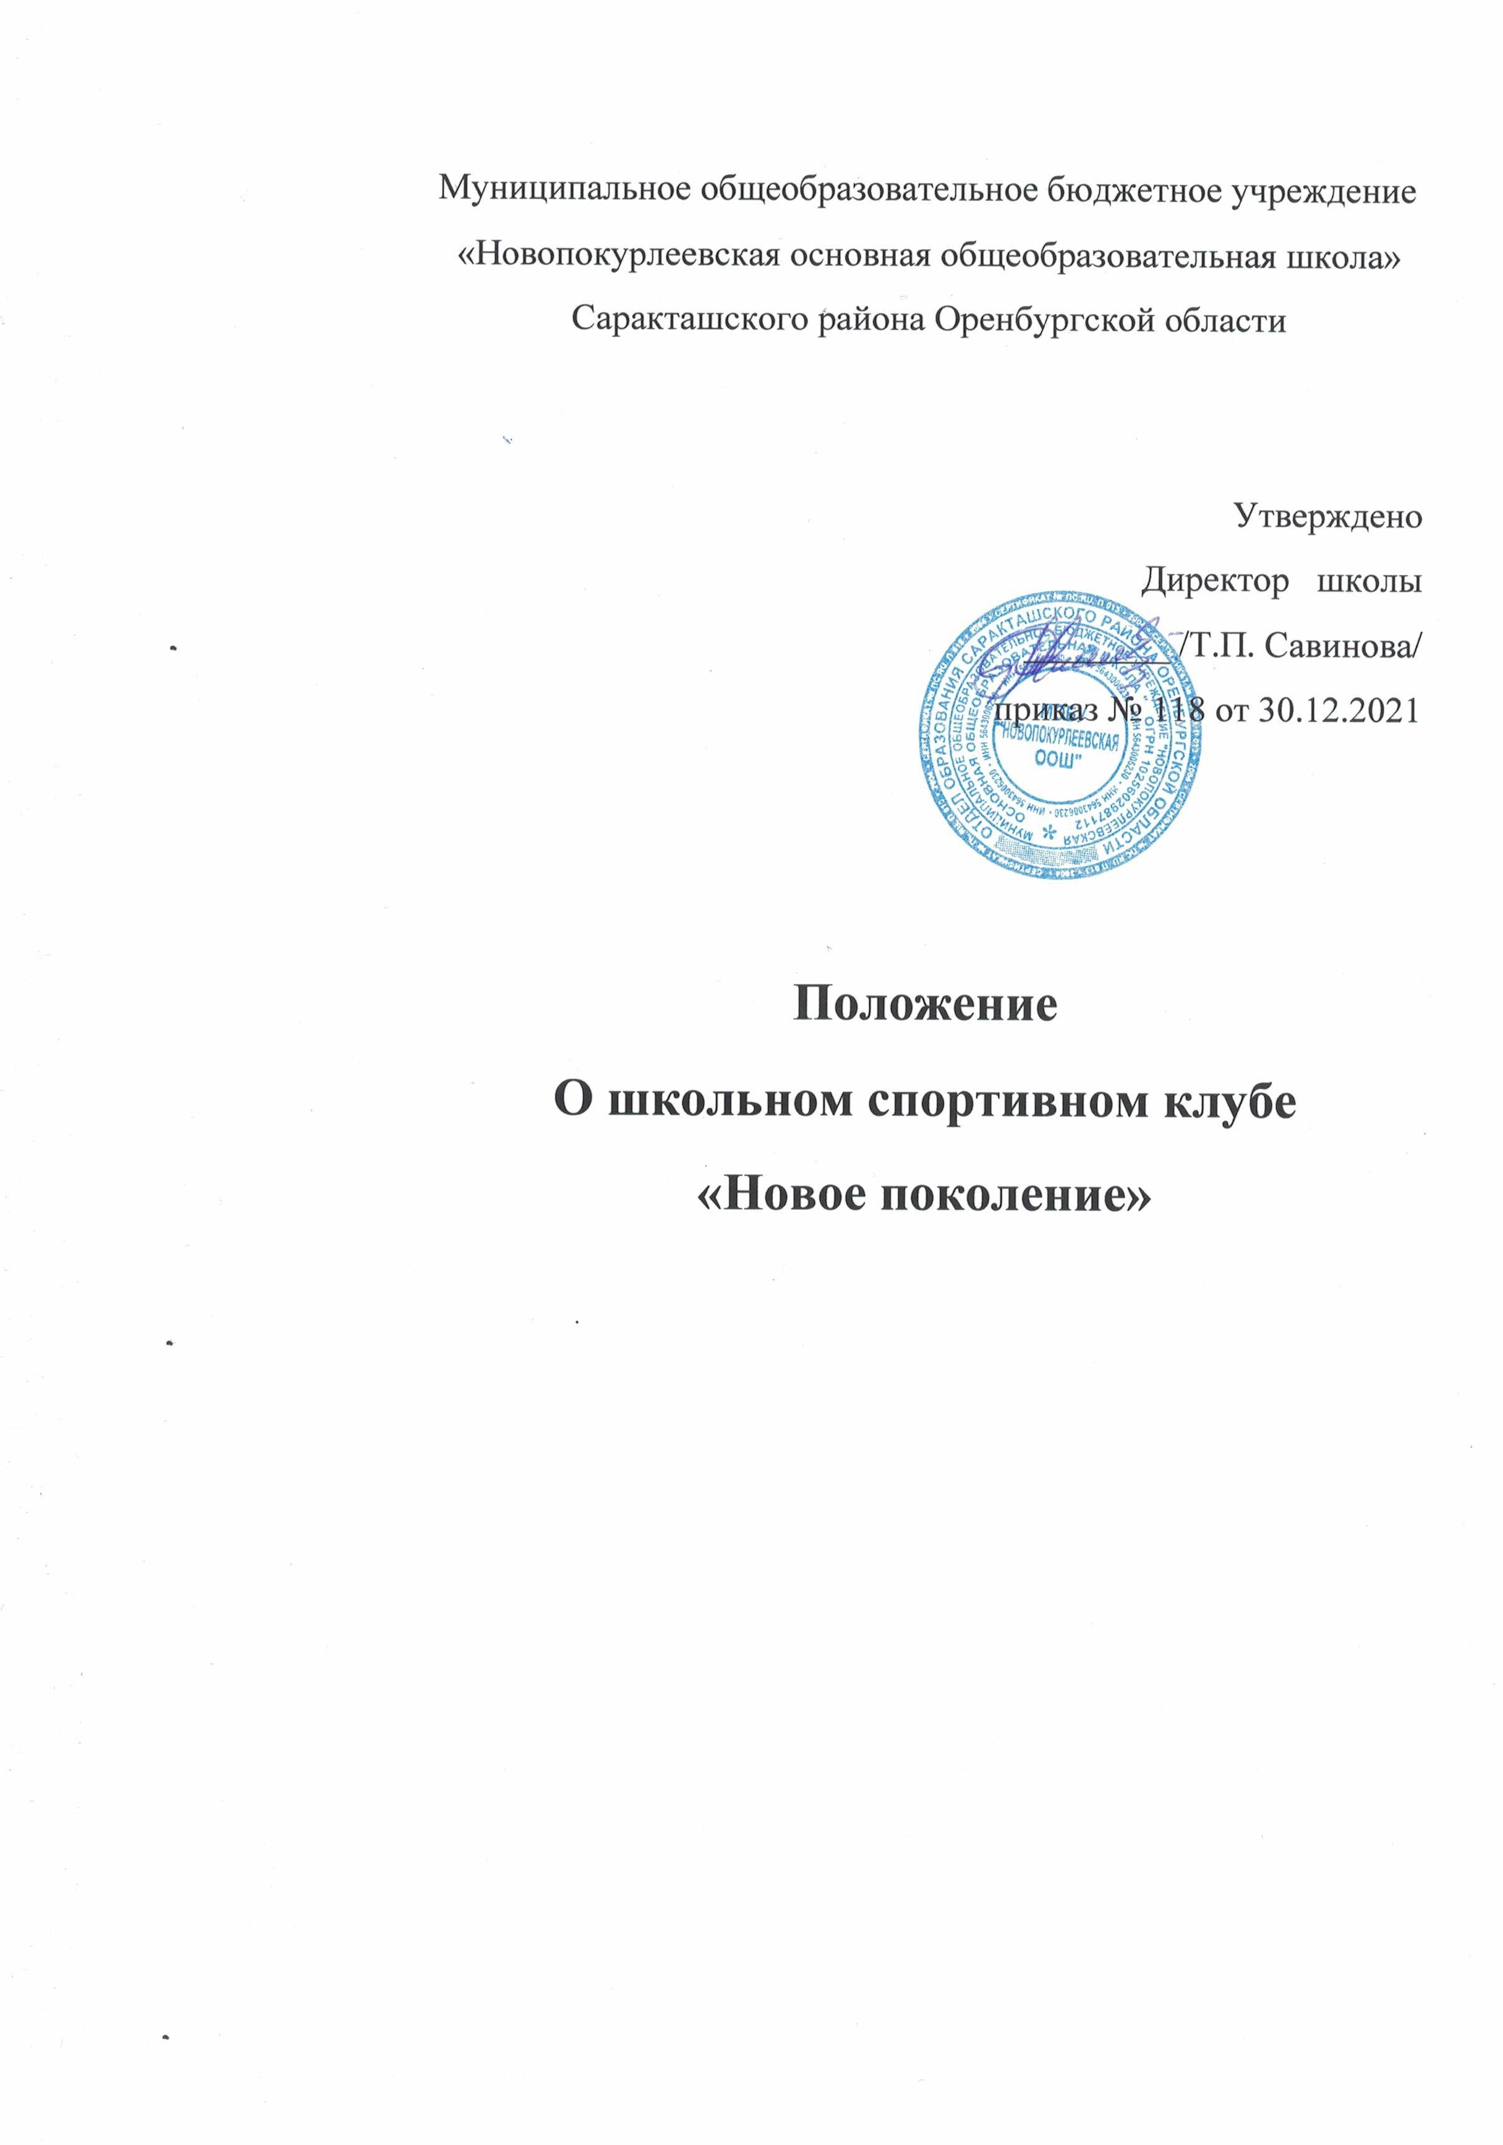

1. Общие положения
1.1 Настоящее положение регламентирует правовой статус школьного спортивного клуба и устанавливает его цели, задачи, функции, структуру, механизм управления, порядок организации и содержания деятельности, ответственность, а также порядок взаимодействия с другими структурными подразделениями образовательной организации.
1.2. Школьный спортивный клуб является структурным подразделением МОБУ Новопокурлеевская ООШ, реализующим внеучебную физкультурно-оздоровительную и спортивную деятельность в области физического воспитания.
1.3. Клуб не является юридическим лицом.
1.4. Решение о ликвидации клуба принимается педагогическим Советом МОБУ Новопокурлеевская ООШ и утверждается приказом директора.
1.5. В своей деятельности клуб руководствуется:
- настоящим Положением;
- решением педагогического Совета МОБУ Новопокурлеевская ООШ, а также законодательными и нормативно-правовыми актами Министерства образования и науки РФ, правилами внутреннего трудового распорядка, приказами и распоряжениями директора МОБУ Новопокурлеевская ООШ, регламентирующими физкультурно-оздоровительную и спортивную деятельность в области физического воспитания.
  - Клуб подчиняется непосредственно директору МОБУ Новопокурлеевская ООШ.
  - Работа клуба осуществляется в соответствии с ежегодными планами работы МОБУ Новопокурлеевская ООШ.
  - План работы клуба разрабатывается руководителем данного спортивного подразделения ежегодно в сентябре и утверждается директором ОУ.
  - Контроль за деятельностью клуба осуществляет директор ОУ.

2. Цель и задачи
2.1. Целью деятельности клуба является способствование формированию потребности в здоровом образе жизни и систематических занятиях физической культурой и спортом у обучающихся общеобразовательного учреждения.
2.2. Задачами спортивного клуба являются:
- разработка предложений по развитию физической культуры и спорта в ОУ в рамках внеурочной деятельности;
- вовлечение обучающихся в систематические занятия ФК и спортом;
- повышение мотивации к укреплению здоровья;
- организация физкультурно-спортивной работы ОУ во внеурочное время.

3.Функции Клуба
3.1. Организует и проводит физкультурно-оздоровительные и спортивно- массовые мероприятия.
3.2. Формирует команды по видам спорта и обеспечивает их участие в соревнованиях разного уровня (межшкольных, муниципальных, территориальных).
3.3. Пропагандирует в МОБУ Новопокурлеевская ООШ основные идеи физической культуры, спорта, здорового образа жизни, в том числе деятельность клуба.
3.4. Поощряет и стимулирует обучающихся, добившихся высоких показателей в физкультурно-спортивной работе;
3.5. Участвует в организации работы летнего лагеря с дневным пребыванием.
3.6. Организует и проводит конкурсы на лучшую постановку физкультурно- оздоровительной и спортивно-массовой работы среди классов в ОУ. 4.Организационная структура
4.1. Управление спортивным клубом осуществляет его руководитель, назначаемый директором ОУ.
4.2. Руководитель спортивного клуба осуществляет организацию и руководство всеми направлениями его деятельности.
4.3. Клуб имеет собственное название, эмблему.
4.4. Основными формами работы клуба могут быть занятия в секциях, группах и командах, комплектующихся с учетом пола, уровня физической и спортивно-технической подготовленности.
4.5. Членами клуба могут быть обучающиеся ОУ, в котором создан клуб, родители, педагоги ОУ.
4.6. Занятия в клубе проводятся в соответствии с графиками, расписаниями, планами физкультурно-спортивных мероприятий.
4.7. Непосредственное проведение занятий в клубе осуществляется учителями физической культуры.

5.Права и обязанности
5.1. Права и обязанности педагогов спортивного клуба определяются трудовым законодательством РФ, Уставом школы, правилами внутреннего распорядка МОБУ Новопокурлеевская ООШ, а также должностными инструкциями.
5.2. Обучающиеся имеют право в соответствии со своими способностями, возможностями и интересами на выбор спортивной секции, участвовать в физкультурно-оздоровительных мероприятиях, спартакиадах, физкультурных праздниках.
5.3. Обучающиеся (члены клуба) обязаны добросовестно посещать занятия в спортивных секциях, а также бережно относиться к спортивному оборудованию и другому имуществу клуба.

6.Ответственность Клуба
6.1. Ответственность за качество выполнения возложенных настоящим Положением на спортивный клуб целей, задач и функций, выполнение плана работы по всем направлениям деятельности, сохранность оборудования и спортивного инвентаря, а также за создание условий для эффективной работы своих подчиненных несет руководитель школьного спортивного клуба.
6.2. Каждый педагог спортивного клуба несет ответственность за качество выполнения работ, возложенных на него должностной инструкцией, а также за сохранность имущества, жизнь и здоровье обучающихся.

